PAPILDOMO UGDYMO PASLAUGOS
Lopšelyje-darželyje „Šypsenėlė“ teikiamos mokamos ir nemokamos papildomo ugdymo paslaugos. Visose papildomo ugdymo veiklose vaikai atskleidžia ir toliau tobulina individualius kūrybinius gebėjimus (šokio judesio plastiką, meninius gebėjimus, muzikinius ir kt.). Papildomo ugdymo rankų darbų, dailės studijose didžiausias dėmesys skiriamas vaiko kūrybinių galių pažinimo ir meninės kompetencijų ugdymui. Veiklų metu pedagogai visiems vaikams draugai.
NEMOKAMOS PAPILDOMO UGDYMO PASLAUGOS
Muzikinio ugdymo paslaugos:
Muzikos vaidmuo žmogaus, o ypač vaiko gyvenime yra neįkainojamas. Mažas vaikelis turi didžiulį poreikį muzikuoti. Meninio ugdymo pedagogas ne tik lavina vaiko muzikinius gebėjimus, bet ir daro įtaką visoms vaiko kompetencijoms ir intelekto rūšims.
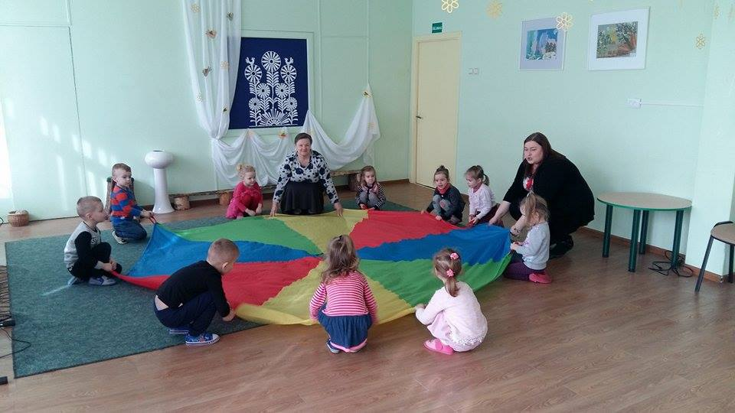
Meninio ugdymo pedagogas: Dovilė Bičkauskaitė
Meninio ugdymo pedagogas:
- planuoja ir organizuoja bei vykdo muzikinį vaikų ugdymą;
- kuria ugdomąją aplinką, parenka priemones;
- teikia informaciją, pagal kompetenciją konsultuoja tėvus (globėjus), kitus įstaigoje
- dirbančius specialistus vaikų muzikinio ugdymo klausimais;
- inicijuoja ir/ar dalyvauja bendruose įstaigos renginiuose, projektuose ir kitose veiklose.
Ansamblio „Šypsenėlė“ veikla:
Meninio ugdymo pedagogė Dovilė Bičkauskaitė pačius dainingiausius ugdytinius subūrusi į mūsų įstaigą reprezentuojantį ansamblį „Šypsenėlė“.
Ansambliuko ugdytiniai noriai dainuoja mūsų įstaigos renginiuose, visuotiniuose tėvelių susirinkimuose. Ansamblio „Šypsenėlė“ ugdytiniai - ne tik nuolatiniai dainų dainelės konkurso dalyviai, bet ir vaikai, noriai dainuojantys dainas.
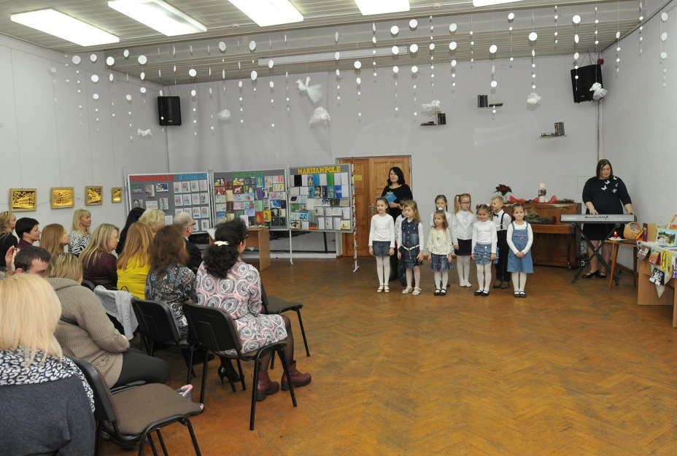
VAIDYBOS MENO UGDYMO PASLAUGOS:
Vaidybos meno vaikai mokosi kartu su įstaigoje veikiančia „Teatrinuko“ kūrybine grupe. Kūrybinės grupės lyderė priešmokyklinio ugdymo pedagogė Audronė Lozoraitienė.
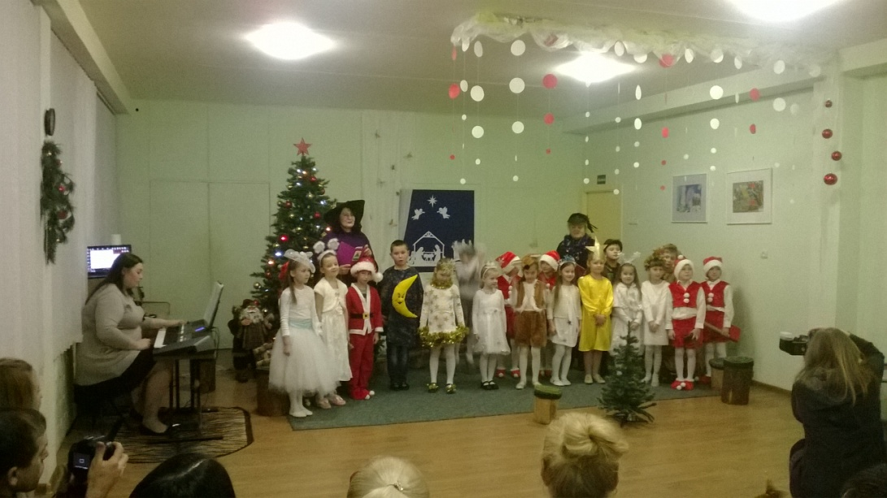
Teatro savaitės, vaikų ir tėvelių meniniai projektai, tradicinės šventės, šventiniai rytmečiai, susitikimai su aktoriais ir rašytojais, įstaiga reprezentuojama, dalyvaujant respublikiniuose ir savivaldybės įstaigų organizuojamuose renginiuose. Ugdytiniai kiekvienais metais dalyvauja teatro festivalyje „Mažieji obuoliukai“.
„Teatrinuko“ kūrybinės grupės pedagogai ir ugdytiniai į savo sukurtas inscenizacijas sukviečia ne tik įstaigos ugdytinius bet ir socialinius partnerius.
RANKŲ DARBŲ STUDIJA:
Rankų darbų studijoje dirbanti pedagogė Zuzana Kavaliauskienė kartu su savo ugdytiniais įgyvendina papildomo ugdymo programą „Akys pamatys, rankos padarys“, kuri grindžiama Valdorfo ugdymo filosofija ir praktika, vadovaujamasi nuostata, kad visos vaiko raidos sritys – fizinė, intelektinė, emocinė, socialinė – yra neatsiejamos. Vaiko kūrybinės galios žadinamos, naudojant įvairią gamtinę medžiagą bei dailės priemones.
Programos „Akys pamatys, rankos padarys“ :
1. Tikslas - kurti sąlygas, padedančias vaikui tenkinti prigimtinius, kultūros, pažintinius, kūrybiškumą skatinančius gebėjimus.
2. Uždaviniai:
- Sudaryti ypatingas sąlygas kūrybinei vaikų veiklai;
- Plėtoti vaiko emocinę, socialinę patirtį;
- Žadinti vaiko poreikį tyrinėti ir atrasti pasaulį;
- Lavinti vaikų smulkiąją motoriką;
- Sieti vaiko ugdymą su natūraliu vaiko gyvenimu įstaigoje, sudarant sąlygas vaiko saviraiškai.
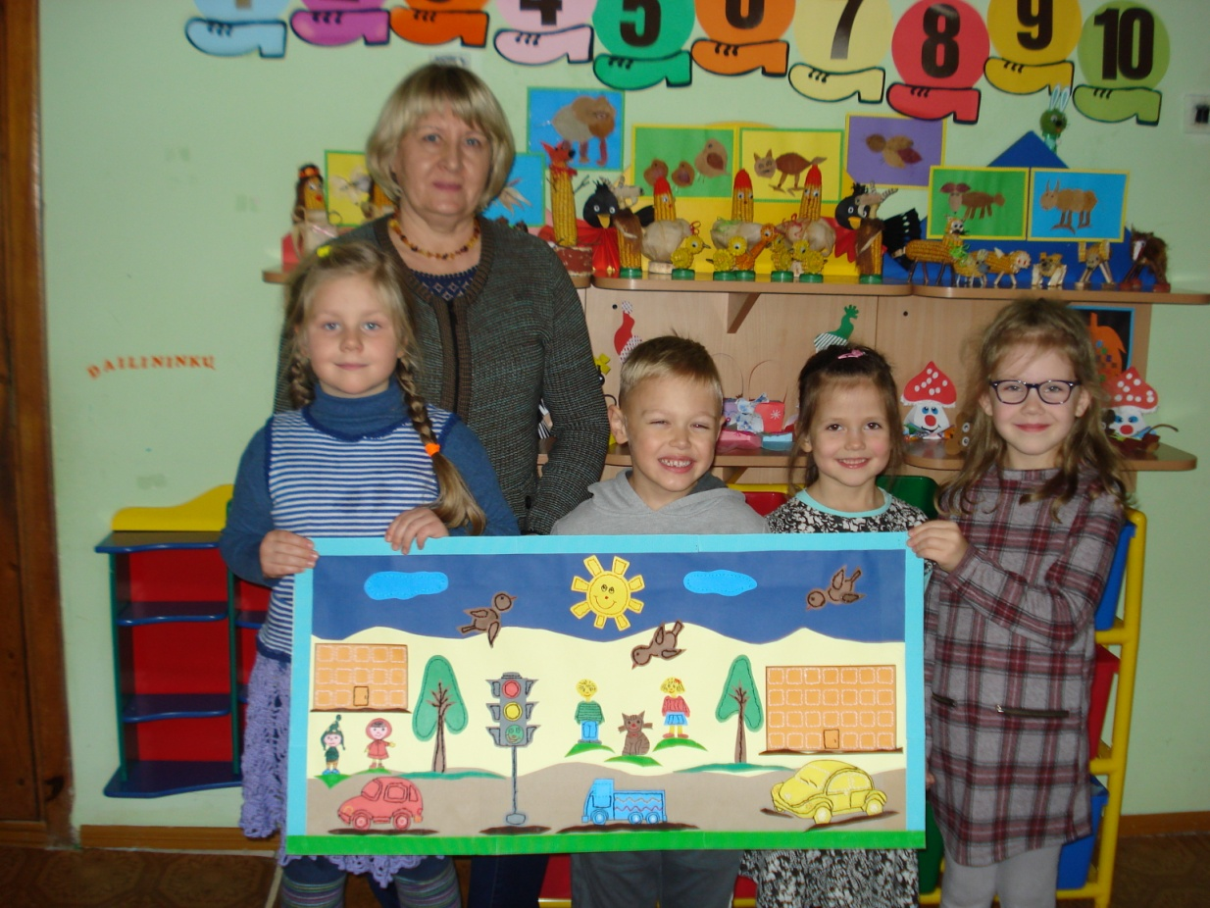
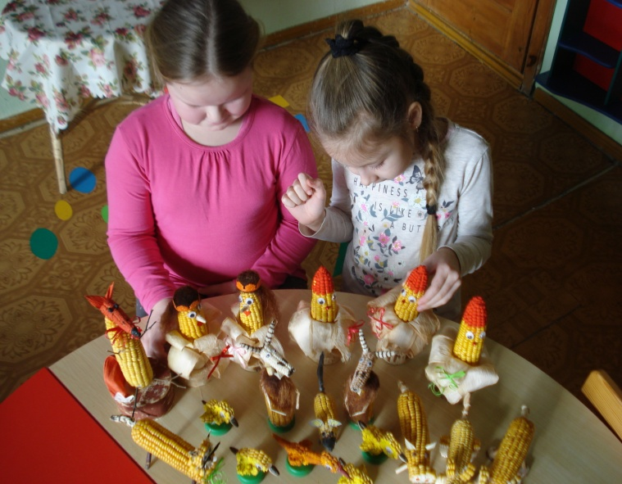
MOKAMOS PAPILDOMO UGDYMO PASLAUGOS:
DAILĖS. Sukurta papildomo ugdymo dailės studijos programa, kurios veiklos yra integruotos į įstaigos ikimokyklinio ugdymo programą. Dailės veiklos programoje siejamos kelios filosofinės kryptys. Pagal ekologinę raidos kryptį plėtojamas supratimas apie šeimą, gimtinę, gamtą, kultūrą. Orientuojantis į humanistinę filosofinę kryptį sudarytos sąlygos saviraiškos, kūrybiškumo ir savirealizacijos poreikių tenkinimui. Pagal egzistencinę ir fenomenologinę ugdymo kryptį pedagogas kartu su vaiku gali geriau suprasti ugdymo(si) sunkumus ir džiaugsmus.
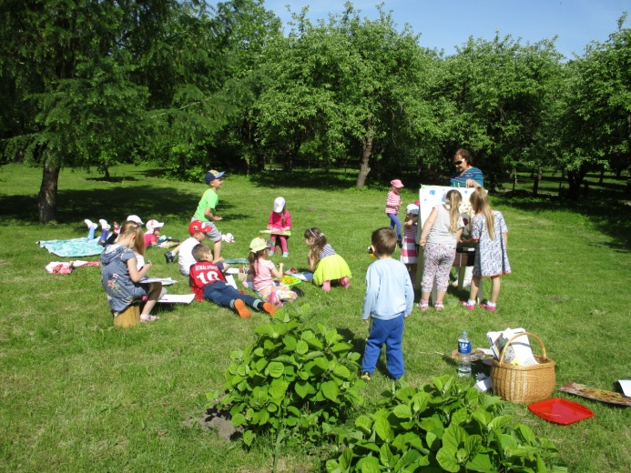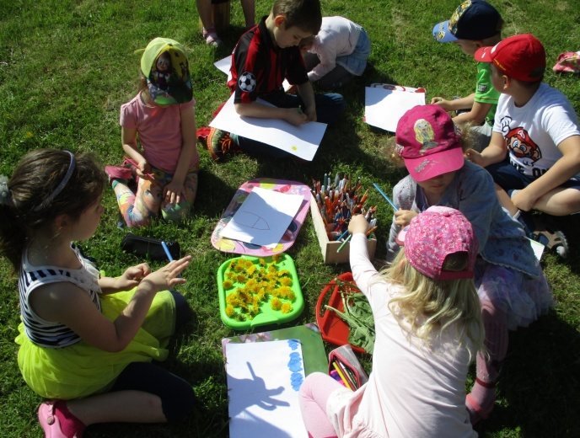
Pedagogė Danutė Vaičiulienė padeda vaikui išgirsti, pamatyti, pajusti gamtos grožį, atrasti naujų kvapų. Todėl savo veiklą dažnai perkelia į gamtą.
Dailės ir rankų darbų studijų ugdytiniai dažnai įstaigos bendruomenę sukviečia į savo kūrybinių darbų parodas.

ANKSTYVOJO UŽSIENIO KALBOS UGDYMO ( ANGLŲ KALBA )
Tyrimais yra įrodyta, kad ikimokyklinis laikotarpis – laikas, kuris yra ypač tinkamas mokytis naujos kalbos. Maži vaikai antrąją kalbą išmoksta taip pat lengvai, kaip ir pirmąją. Be to, ankstyvas užsienio kalbų mokymasis skatina bendrąją vaiko dvasinę ir kognityvinę raidą. Su šiais mažyliais dirba anglų kalbos mokytoja metodininkė Birutė Dičiūnienė. Pedagogė, pasitelkdama žaidimus, daineles, inscenizaciją įgyvendina programą „Our world“ (Mūsų pasaulis).

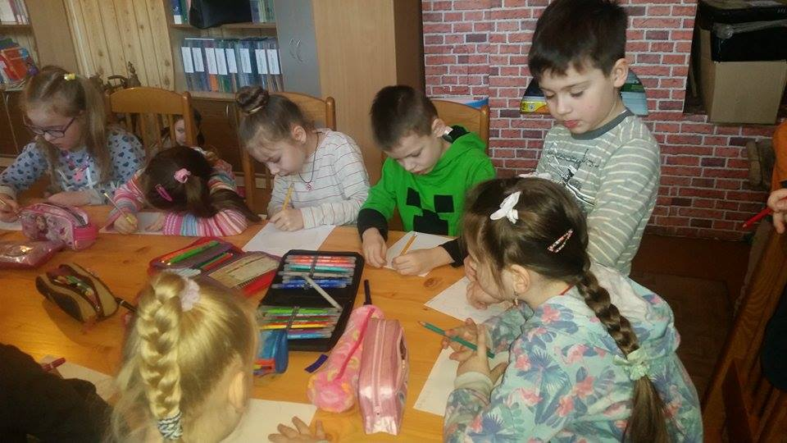

Programos „Our world“ bendrosios nuostatos.
Dauguma pedagogų teigia, kad maži vaikai antrąją kalbą išmoksta taip pat lengvai, kaip ir pirmąją – gimtąją. Be to, ankstyvas užsienio kalbų mokymasis skatina bendrąją vaiko dvasinę ir pažintinę raidą. Tokie vaikai sąmoningiau suvokia kalbą kaip reiškinį.
Programa siekiama supažindinti su anglų kalba, jos skambėjimu. Įgyvendinant papildomo ugdymo anglų kalbos programą „Our world“, pagrindinis dėmesys kreipiamas į patį ugdymo procesą, jo organizavimą, tinkamų ugdymo metodų parinkimą.
Žinant vaiko amžiaus ypatumus, stengiamasi naujos kalbos mokymosi procesą padaryti žaismingą, patrauklų mažyliams. Vaikai mokosi anglų kalbos žaisdami, bendraudami, pažindami supantį pasaulį, piešdami, dainuodami daineles.
Papildomo ugdymo anglų kalbos programa „Our world“ sukurta papildant įstaigos ikimokyklinio ir priešmokyklinio ugdymo(si) programas. Manome, kad pirmoji pažintis su užsienio kalba suteiks vaikams pasitikėjimo ir entuziazmo mokytis užsienio kalbos, atėjus ir į mokyklą.

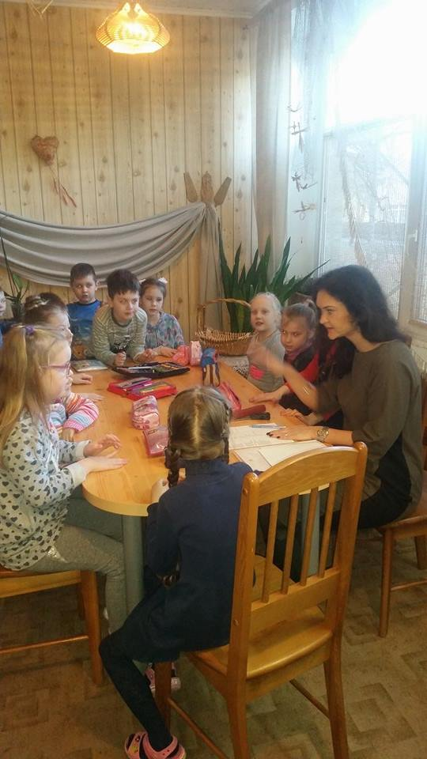

RITMINIŲ ŠOKIŲ.
Ritminių šokių užsiėmimus darželyje veda šokių mokytoja Birutė Želvienė
1. Programos tikslai:
- visapusiškai ugdyti vaiko gabumus, kelti jų kultūrinį lygį, padėti vystytis fiziškai.
- skiepyti etikos ir moralės normas , ugdyti meninį skonį .
2. Uždaviniai:
- Lavinti ritmo pojūtį ir muzikalumą.
- Formuoti taisyklingą kūno laikyseną, pritaikant ritminio šokio ir pagrindinius klasikinio šokio elementus.
- Tobulinti bendravimo įgūdžius: berniukas – mergaitė, šokėjas – vadovas.
- Mokyti taisyklingos šokio laikysenos, pagrindinį dėmesį skirti figūrų žingsnių krypčiai, pasisukimo dydžiui ir pėdų technikai.
3. Aktualumas: meninės veiklos metu vystoma vaiko socialinė, emocinė, pažinimo, kalbos raida. Vaikams ritminių šokių pamokėlės padeda anksčiau fiziškai ir protiškai bręsti.
